3-1 內角與外角
班級：________________ 座號：________ 姓名：________________
Part A
- 已知∠A 與∠B 互補，且∠B 與∠C 互餘。若∠A＝100°，求∠C。  ∠A＋∠B＝180°，∠B＝180°－100°＝80°  ∠B＋∠C＝90°，∠C＝90°－80°＝10° | - 如圖，直線L₁、L₂相交於一點，若∠1＝（5x－2）°，∠2＝（3x＋16）°，求∠1、∠3。  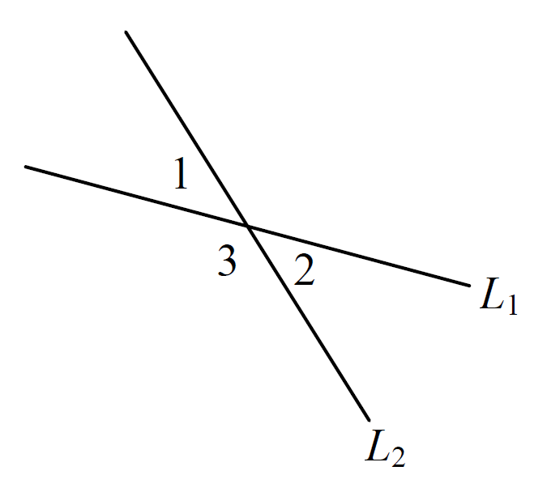  ∠1＝∠2（對頂角相等），  5x－2＝3x＋16，x＝9  ∠1＝5×9－2＝43°，  ∠3＝180°－∠1＝180°－43°＝137°
- 如圖，直線L、直線M 與直線N 交於三點，且∠1＝62°、∠3＝152°，求∠2＋∠4。
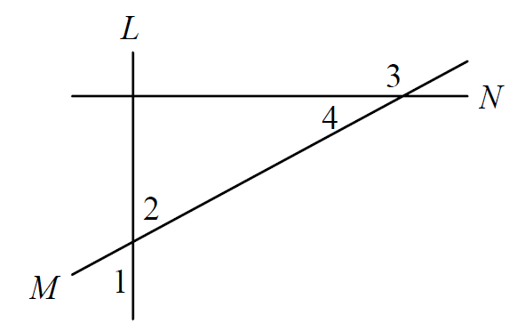

∠2＝∠1＝62°（對頂角相等），
∠3＋∠4＝180°，
∠4＝180°－152°＝28°
∠2＋∠4＝62°＋28°＝90°
- 如圖，△ABC 中， BP 平分∠ABC，CP 平分∠ACB。若∠ABC＝40°，∠ACB＝80°，求：
(1)∠1。
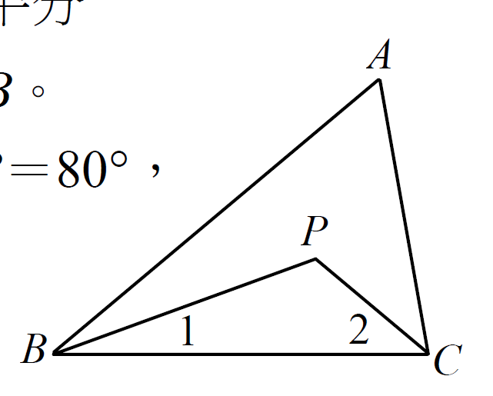
(2)∠2。
(3)∠BPC。

(1)∠1＝$\frac{1}{2}$∠ABC＝20°
(2)∠2＝$\frac{1}{2}$∠ACB＝40°
(3)∠BPC＝180°－∠1－∠2＝180°－20°－40°＝120°
Part B Bonus挑戰題 #複習
- 已知3𝑥+7的平方根為±4，求𝑥的值為何？  3𝑥+7 = 4 或 3𝑥+7 = -4  3𝑥 = -3 或 3𝑥 = -11  𝑥 = -1 或 𝑥 = $-\frac{11}{3}$ | - 已知三角形其中兩內角分別是30°和60°，若最長邊是14公分，則30°所對的邊是多少公分？  30°  60°  90°  14公分  2  1  $$\sqrt{3}$$  7公分  $7\sqrt{3}$公分
- 有二個等腰直角三角形，股長分別為4和5，組合如圖則$\overline{AB}$長=？
C

$\overline{AC}=4\sqrt{2}$ ， $\overline{BC}=5\sqrt{2}$
∠ACB = 90°

由畢氏定理，${\overline{AB}}^{2}={\overline{AC}}^{2}+{\overline{BC}}^{2}$$$={\left(4\sqrt{2}\right)}^{2}+{\left(5\sqrt{2}\right)}^{2}$$
$$=32+50=82$$

$$\overline{AB}=\sqrt{82}$$
- 已知∠A=35°，且∠A與∠B互餘，∠A與∠C互補，則∠A+∠C-∠B的度數為何？

因為∠A與∠B互餘，所以∠B=90°-∠A=55°
因為∠A與∠C互補，所以∠C=180°-∠A=125°
所以∠A+∠C-∠B=35°+125°-55°=105°

